Министерство образования Республики Беларусь

Учреждение образования

БелорусскиЙ государственный университет

информатики и радиоэлектроники

Факультет инженерно-экономический

«Компьютерные сети»

Отчёт по лабораторной работе №8

на тему:

«Моделирование локальных сетей»

|  |  |  |
| --- | --- | --- |
| Студент |  | Соколовский А. А.  гр. 972304 |
| Проверил |  | Федосенко В.А. |

Минск 2020

**Задание 1. Построение сети «точка- точка»**

**Цель задания:**

* Создать простейшую сеть между 2 компьютерами
* Назначить IP-адреса компьютерам
* Протестировать полученную сеть

**Шаг 1**

1. Создать сеть, показанную на рис. 1

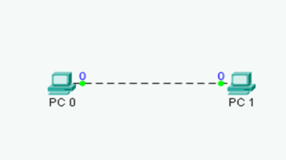

Рис.1

1. После установления соединений, присвоить каждому компьютеру IP-адрес в соответствии с таблицей 1.

Таблица 1

|  |  |  |
| --- | --- | --- |
| **Компьютер** | **IP-адрес** | **Маска подсети** |
| PC – 0 | 192.168.1.1 | 255.255.255.0 |
| PC – 1 | 192.168.1.2 | 255.255.255.0 |

**Шаг 2**

1. Создать сценарий работы (пункт меню Simulation).
2. Добавить пакет от PC 0 к PC 1.
3. Щелкните на **play** для тестирования работы сети

**Шаг 3**

1. Щелкните на вкладке топологии .
2. Выберите PC 0 и установите режим **half duplex** (по умолчанию задается режим ***auto negotiate*)**.
3. Повторите эти же действия для r PC 1.
4. Щелкните на вкладке Simulation.
5. Добавить пакет от PC 0 к PC 1.
6. Щелкните на **play** для тестирования работы сети
7. Внимание: коллизия появляется в случае полудуплекса (информация передается в одном направлении), когда два компьютера посылают друг другу сигнал в одно и тоже время.

**Шаг 4**

1. Щелкните на вкладке топологии
2. Выберите PC 0 и установите режим **full duplex**(по умолчанию задается режим ***auto negotiate*)**.
3. Повторите эти же действия для r PC 1.
4. Щелкните на вкладке Simulation.
5. Добавить пакет от PC 0 к PC 1.
6. Щелкните на **play** для тестирования работы сети
7. Внимание: в случае полного полудуплекса (информация передается одновременно в двух направлении) коллизия не возникает.

**Отчёт 1**

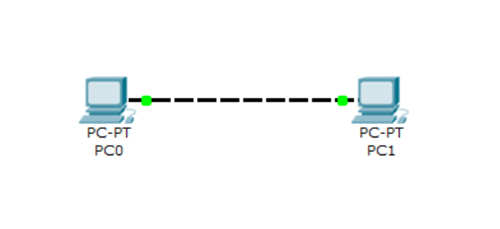

Рис. 1.1 Сеть

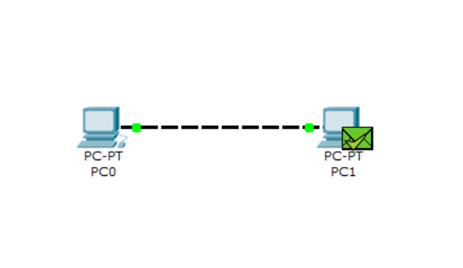

Рис. 1.2 Успешная отправка пакета

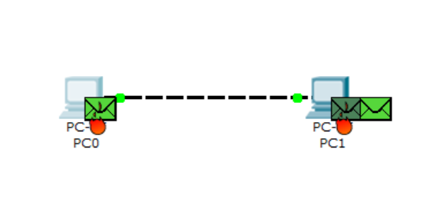

Рис. 1.3 Коллизия

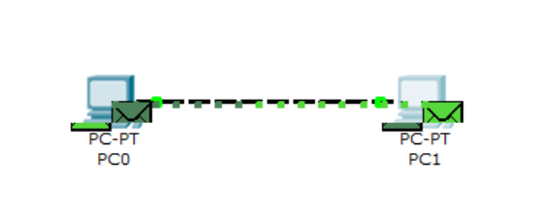

Рис. 1.4 Успешная одновременная отправка и получение пакетов

**Задание 2. Построение сети с использованием концентратора**

**Цель задания:**

* Создать модель сети с двумя компьютерами и концентратором.
* Назначить IP-адреса компьютерам
* Протестировать полученную сеть

**Шаг 1**

1. Создать сеть, показанную на рис. 2

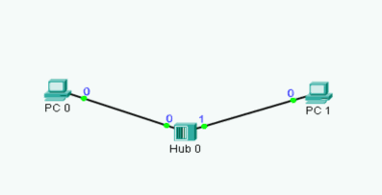

Рис. 2

1. После установления соединений, присвоить каждому компьютеру IP-адрес в соответствии с таблицей 2.

Таблица 2

|  |  |  |
| --- | --- | --- |
| **Компьютер** | **IP-адрес** | **Маска подсети** |
| PC – 0 | 192.168.1.1 | 255.255.255.0 |
| PC – 1 | 192.168.1.2 | 255.255.255.0 |

**Шаг 2**

1. Создать сценарий работы (пункт меню Simulation).
2. Добавить пакет от PC 0 к PC 1.
3. Щелкните на **play** для тестирования работы сети

**Шаг 3**

1. Щелкните на вкладке топологии .
2. Добавьте еще один PC и соедините его с хабом. Задайте для него IP-адрес 192.168.1.3 и маску сети 255.255.255.0.
3. Щелкните на вкладке Simulation.
4. Щелкните на **play** для тестирования работы сети
5. Добавить пакет от PC 0 к PC 1 и от . PC 2 к PC 0
6. Щелкните на **play** для тестирования работы сети
7. Внимание: концентратор не фильтрует трафик, коллизии допускаются.

**Отчёт 2**

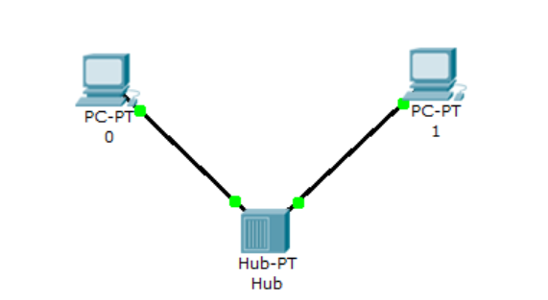

Рис. 2.1 Сеть

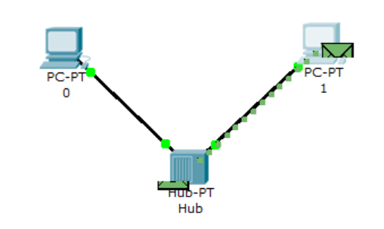

Рис. 2.2 Успешная отправка пакета через концентратор

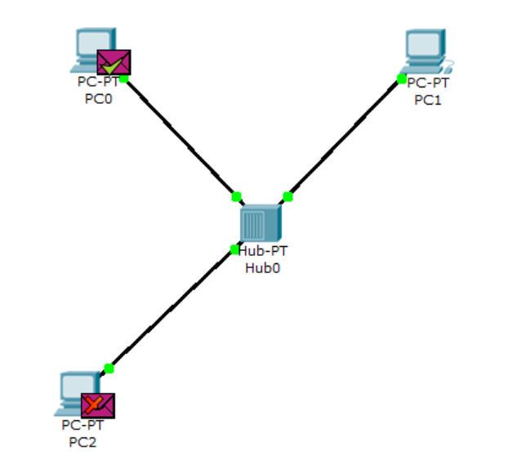

Рис. 2.3 Коллизия

**Задание 3. Построение локальной сети с использованием коммутатора**

**Цель задания:**

* Создать модель сети с двумя компьютерами и хабом.
* Назначить IP-адреса компьютерам
* Протестировать полученную сеть

**Шаг 1**

1. Создать сеть, показанную на рис. 3

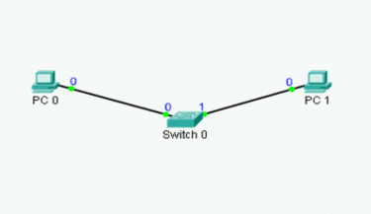

Рис. 3

1. После установления соединений, присвоить каждому компьютеру IP-адрес в соответствии с таблицей 3.

Таблица 3

|  |  |  |
| --- | --- | --- |
| **Компьютер** | **IP-адрес** | **Маска подсети** |
| PC – 0 | 192.168.1.1 | 255.255.255.0 |
| PC – 1 | 192.168.1.2 | 255.255.255.0 |

**Шаг 2**

1. Создать сценарий работы (пункт меню Simulation).
2. Добавить пакет от PC 0 к PC 1.
3. Щелкните на play для тестирования работы сети
4. Щелкните на коммутаторе и изучите таблицу MAC-адресов

**Шаг 3**

1. Щелкните на вкладке топологии .
2. Добавьте еще один PC и соедините его с коммутатором. Задайте для него IP-адрес 192.168.1.3 и маску сети 255.255.255.0.
3. Щелкните на вкладке Simulation.
4. Щелкните на **play** для тестирования работы сети
5. Щелкните на коммутаторе и изучите таблицу MAC-адресов
6. Добавить пакет от PC 0 к PC 1 и от PC 2 к PC 0
7. Щелкните на **play** для тестирования работы сети
8. Внимание: коммутатор фильтрует трафик, коллизии не допускаются.

**Отчёт 3**

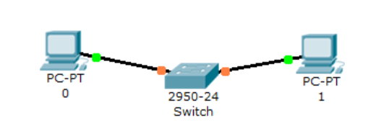

Рис. 3.1 Сеть

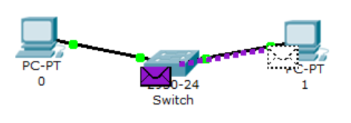

Рис. 3.2 Успешная отправка пакета через коммутатор

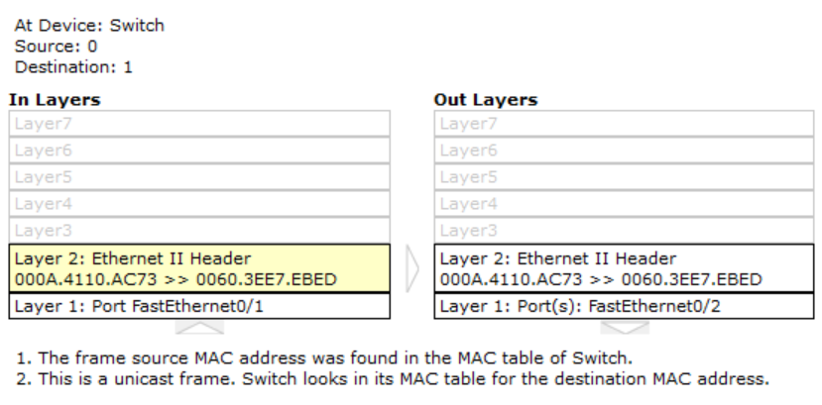

Рис. 3.3 Таблица MAC-адресов

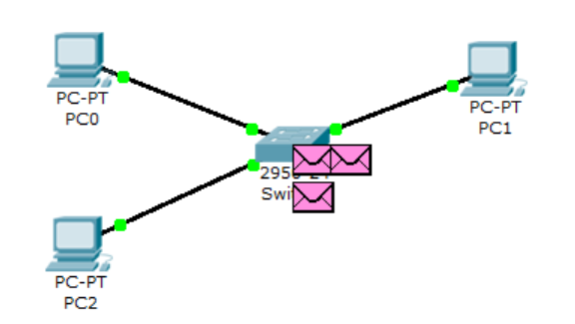

Рис. 3.4 Множественная отправка через коммутатор

**Задание 4. Повторители и концентраторы**

1. Создать сеть, показанную на рис. 4

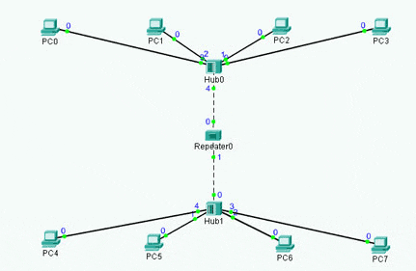

Рис. 4

**Исходные данные:**

Данная модель содержит 8 хостов, 2 хаба и 1 повторитель.

**Рекомендации:**

* Буква **“i”,** расположенная в правом верхнем углу каждой страницы и устройства предоставляет информацию о топологии или устройстве.
* При моделировании “i” в выпадающем списке сценариев позволит просмотреть информацию о конкретном сценарии.
* При моделировании щелчок на пакете покажет информации об уровне OSI.

**Этапы выполнения:**

* В режиме топологии добавьте 3 дополнительных повторителя между 2 хабами.
* В режиме моделирования создайте новый сценарий.
* Отправьте пакет от PC4 к PC0 и пакет от PC5 к PC1 в разные моменты времени, чтобы избежать коллизий.
* Перед запуском моделирования, щелкните на индивидуальных пакетах PC4 и PC5 для изучения пакета и информации OSI .
* Запустите модель.
* После первого запуска повторите пункты 3-4, отправив пакеты в одно и тоже время. Запустите модель.
* После поступления пакетов на концентратор1 (Hub1) щелкните на пакете, который покидает Hub1 и перемещается к повторителю Repeater0.

**Отчёт 4**

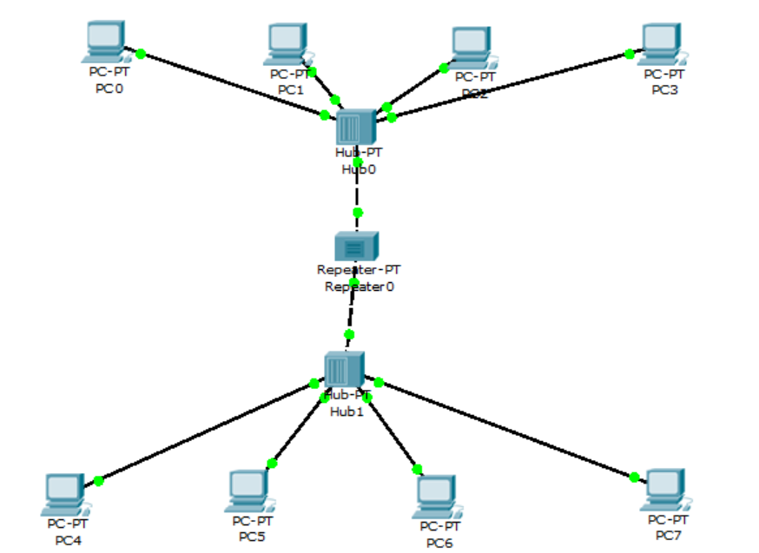

Рис. 4.1 Сеть

**Вопросы:**

* Каковы цели использования повторителя и концентратора в этой сети?

Хотя оба устройства выполняют похожие функции, повторитель обладает гораздо меньшим временем задержки, ввиду того что он, как правило, обладает двумя разъемами для подключения кабеля. Ему нет необходимости где-то концентрировать сигнал и распространять на остальные выходы.

* Какой вид среды передачи следует выбрать для соединения узлов с концентратором и для соединения повторителя с хабами?

Для соединения узлов с концентратором используется прямой кабель витой пары, а для соединения повторителя с хабами – перекрестный.

* Сколько доменов коллизий существует в этой сети?

3 домена коллизий.

**Задание 5. Повторители**

**Цель задания:**

* Создать модель сети
* Назначить IP-адреса компьютерам
* Исследовать работу повторителя
* Повторить правило 5-4-3
* Протестировать полученную сеть

**Шаг 1**

1. Создать сеть, показанную на рис. 5

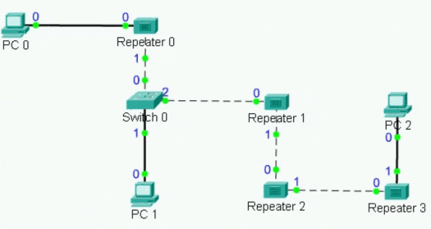

Рис.5

1. После установления соединений, присвоить каждому компьютеру IP-адреса

**Шаг 2**

* 1. Щелкните на вкладке Simulation для начала сценария.
  2. Добавьте пакет и щелкните на PC 0 (отправитель) и затем – на PC 1 (пункт назначения). Добавьте еще один пакет от PC 1 к PC 2.
  3. Запустите моделирование.
  4. Зафиксируйте время, за которое каждый пакет достигает пункта назначения. (Чем больше повторителей, тем больше задержка)

**Шаг 3**

1. Щелкните один раз на стрелке влево (слева от кнопки play), чтобы вернуться назад на 1 секунду (цифра в Time box должна быть “6”)
2. Добавьте один пакет от PC 2 к PC 1.
3. Щелкните на топологии. Удалите связь, затем добавьте еще один повторитель между Switch 0 и PC 2. Соедините заново устройства.
4. Щелкните по кнопке Simulation и просмотрите анимацию. (результат – появление коллизии)

**Отчёт 5**

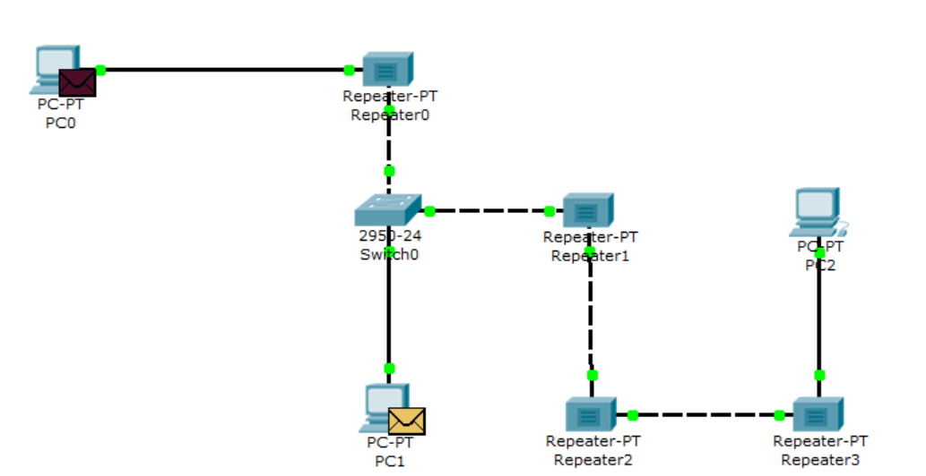

Рис. 5.1 Сеть

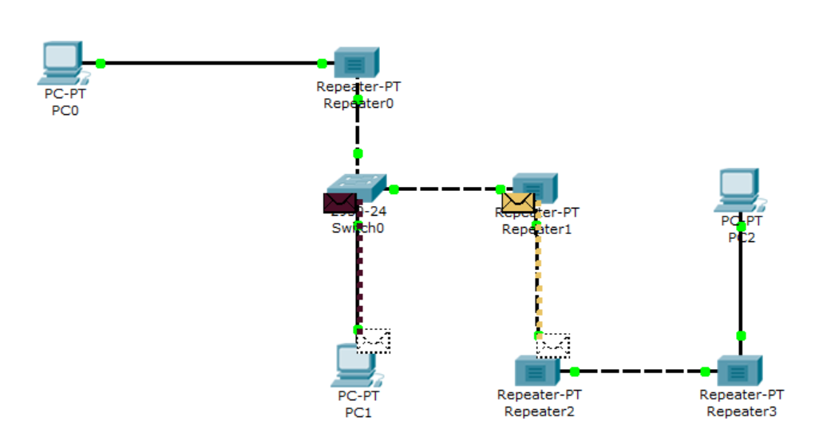

Рис. 5.2 Успешная отправка пакетов. Первый – за 12с, второй – за 16с

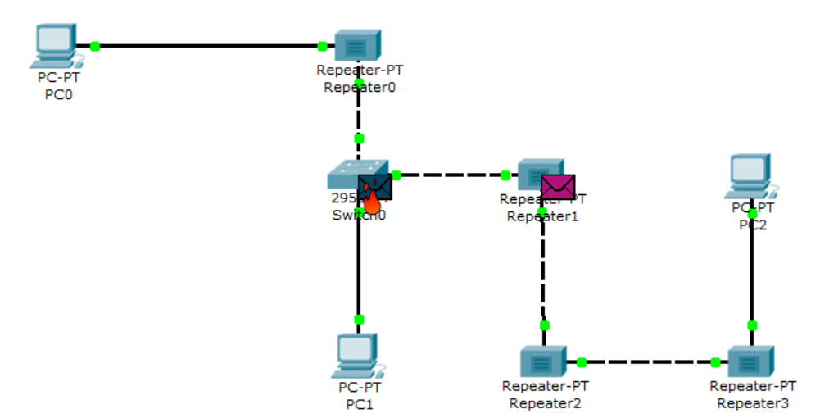

Рис. 5.3 Коллизия при отправке 2 пакетов от PC2 на PC1

**Задание 6. Моделирование беспроводной сети**

**Информация:**

Данная топология состоит из настольного компьютера (workstation), ноутбука (laptop), сервера и принтера, а также точки доступа.

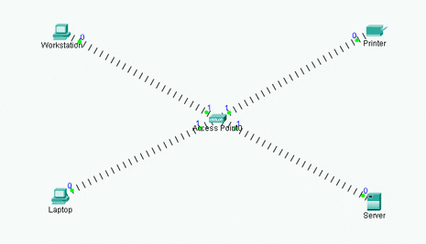

Рис. 6

**Рекомендации:**

* Буква **“i”,** расположенная в правом верхнем углу каждой страницы и устройства предоставляет информацию о топологии или устройстве.
* При моделировании “i” в выпадающем списке сценариев позволит просмотреть информацию о конкретном сценарии.
* При моделировании щелчок на пакете покажет информации об уровне OSI.

**Действия:**

* Просмотрите сценарий 2 в режиме Simulation.
* Обратите внимание, что соединенные устройства не знают о том, что происходит коллизия.
* Что произойдет, если устройства будут продолжать посылать пакеты друг другу после наступления коллизии? Изучите процесс появления множественных коллизий на модели

**Отчёт 6**

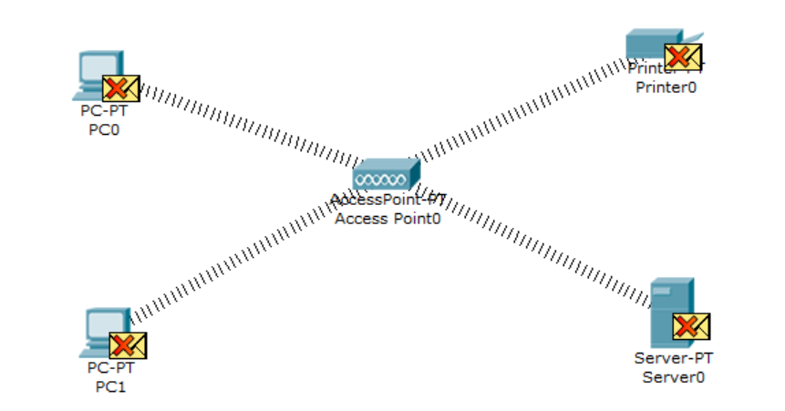

Рис. 6.1 Коллизия

**Вопросы:**

* Какие виды сигналов применяются при беспроводном соединении?

Сигнал — код, созданный и переданный в пространство по беспроводному соединению одним узлом на другой. Смысл и значение сигнала проявляются после регистрации и интерпретации в принимающей системе.

* В каких случаях беспроводное соединение имеет преимущество перед проводным, и наоборот?

Если нужна стабильность и высокая скорость доступа, если работа ведется с использованием сетевых сервисов или вообще организована через тонкие клиенты, то без полноценной проводной инфраструктуры не обойтись, и создавать ее все равно придется – включая протяжку кабелей, организацию коммутации и размещение соответствующего оборудования.

Если сотрудников относительно немного, они не нуждаются в полноценном рабочем месте (того же ноутбука достаточно), если количество работников в офисе и структура их размещения частенько меняются, а потребности в скорости и стабильности доступа невелики - то проще и удобнее использовать Wi-Fi. Тем более, что при такой схеме у работников скорее всего будут ноутбуки, где адаптеры уже есть, а точку доступа Wi-Fi можно просто воткнуть в одну из свободных розеток.

**Задание 7. Мосты и коммутаторы**

**Исходные данные:**

Данная модель содержит 14 хостов, 4 коммутатора и 2 моста.

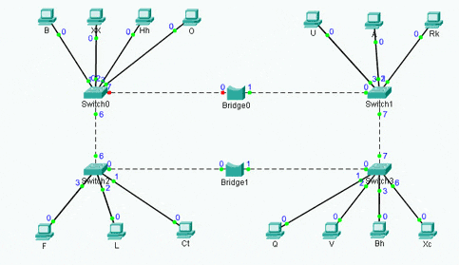

**Рис. 7**

**Советы:**

* При моделировании щелчок на мосту или коммутаторе покажет таблицу MAC-адресов.

**Действия:**

* В режиме топологии (topology mode), порт 6 Fast Ethernet нулевого коммутатора отключен. В результате, связь между Switch0 и Bridge0 отсутствует.
* Продолжая оставаться в режиме топологии, щелкните на Switch0 и затем щелкните на порте 6 Fast Ethernet, разблокировав его.
* Перейдите в режим моделирования (simulation mode). Убедитесь, что связь. Которая была подключена, тут же заблокировалась. Это происходит из-за наличия петли в топологии, и протокол Spanning Tree устраняет петлю.
* Пошлите пакет с хоста Xc хосту XX. Проанализируйте путь, пройденный пакетом. Так как связь между Switch0 и Bridge0 заблокирована, чтобы избежать петли, Switch3 должен посылать пакет мосту Bridge1, который, в свою очередь. Посылает его коммутатору Switch2, а последний посылает пакет коммутатору Switch0. Наконец, пакет попадает хосту XX.
* Далее, в режиме топологии, удалите 2 моста и создайте связь между изолированными сегментами сети, чтобы можно было обмениваться информацией между сегментами.

**Отчёт 7**

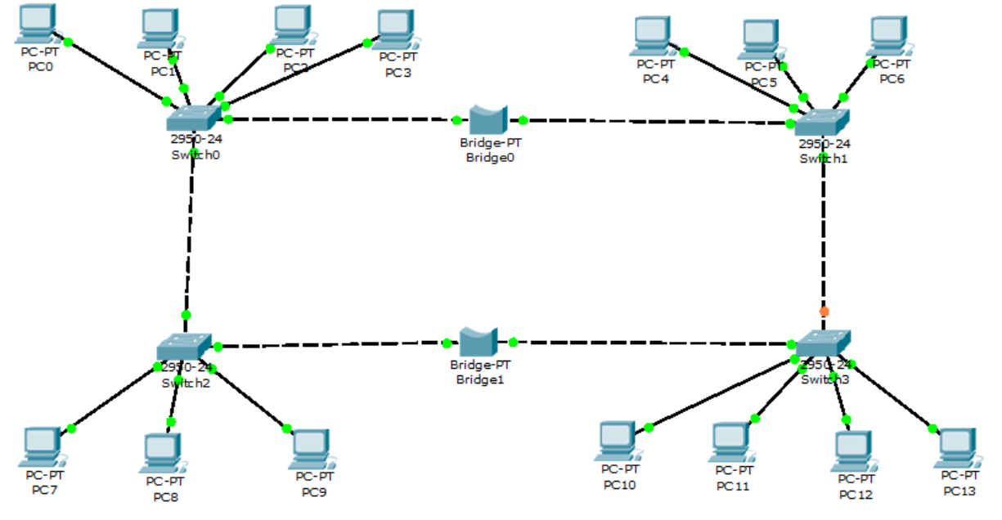

Рис. 7.1 Сеть

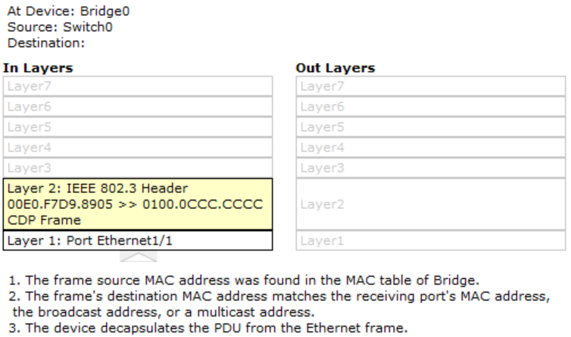

Рис. 7.2 Таблица MAC-адресов моста 0

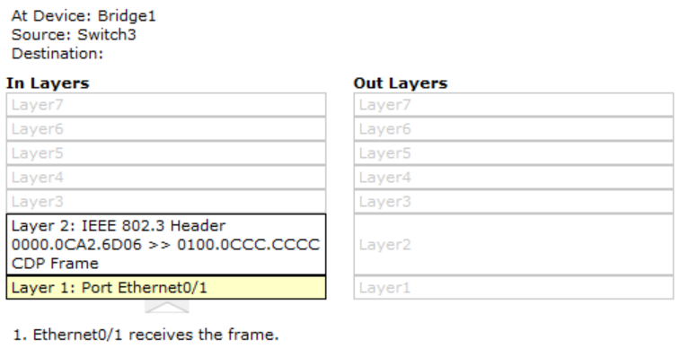

Рис. 7.3 Таблица MAC-адресов моста 1

**Вопросы:**

* Для чего используются мост и коммутатор в такой топологии?

Мост обеспечивает:

* ограничение домена коллизий
* задержку фреймов, адресованных узлу в сегменте отправителя
* ограничение перехода из домена в домен ошибочных фреймов:
  + карликов (фреймов меньшей длины, чем допускается по стандарту (64 байта))
  + фреймов с ошибками в CRC
  + фреймов с признаком «коллизия»
  + затянувшихся фреймов (размером больше, чем разрешено стандартом)

Мосты «изучают» характер расположения сегментов сети путём построения адресных таблиц вида «Интерфейс:MAC-адрес», в которых содержатся адреса всех сетевых устройств и сегментов, необходимых для получения доступа к данному устройству.

* На каком уровне(ях) модели OSI работают мост и коммутатор?

Сетевой мост и коммутатор работают на канальном (2) уровне OSI.

* Каковы преимущества использования моста и коммутатора по сравнению с повторителем и концентратором?

Такая сеть уменьшает вероятность коллизий и отправки ошибочных фреймов.

* Сколько доменов коллизий содержит данная сеть?

Сеть не содержит доменов коллизий.

**Задание 8. Использование маршрутизатора**

**Цель задания:**

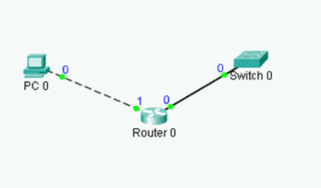

**Рис. 8**

**Цель задания:**

* Освоить настройку различных интерфейсов для маршрутизатора.
* Освоить правильный выбор типа соединения между устройствами сети.

**Шаг 1**

1. Создайте топологию, показанную на рис. 8.
2. Убедитесь, что связи между маршрутизатором (Router) и компьютером (PC) и между маршрутизатором и коммутатором отображаются по-разному. Связь маршрутизатор-коммутатор создается с использованием прямого соединения, а для связи между маршрутизатором и компьютером используется перекрестное (crossover) соединение.
3. Добавьте концентратор и соедините его с маршрутизатором. Связь маршрутизатор-концентратор создается также с использованием прямого соединения.
4. Добавьте еще один компьютер и соедините его с концентратором. Связь компьютер-концентратор создается также с использованием прямого соединения.
5. Добавьте еще один маршрутизатор и соедините его с Router 0 (последовательное соединение).
6. Щелкните на маршрутизаторе, чтобы установить следующие интерфейсы портов. 0 и 1 - порты Ethernet, 2 и 3 – последовательные (serial) порты, 4 и 5 - порты на оптоволокне.

**Отчёт 8**

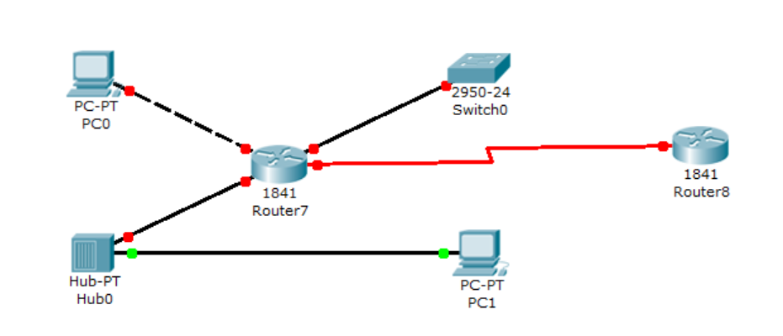

Рис. 8.1 Сеть

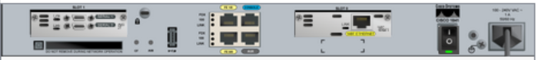

Рис. 8.2 Интерфейсы Router7

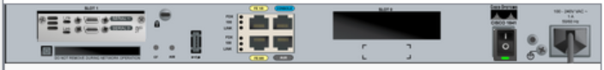

Рис. 8.3 Интерфейсы Router8

**Задание 9. Конфигурация маршрутизатора**

**Цель задания:**

* Сконфигурировать маршрутизаторы
* Добавить подсети.

**Шаг 1**

1. Создать сеть, показанную на рис. 9

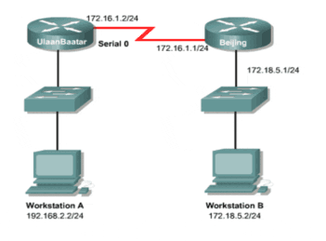

Рис. 9

1. Убедитесь, что не находитесь в простом режиме (simple mode) – пункт меню **Options**

**Шаг 2**

1. Щелкните на **Beging Router**
2. Установите привилегированный EXEC режим.
3. Войдите в global configuration режим.
4. Войдите в режим конфигурации маршрутизатора для настройки RIP протокола.
5. Добавьте адреса 172.16.0.0 и 172.18.0.0.
6. Вернитесь в привилегированный EXEC режим (команда exit).

Нажмите **show run** для просмотра текущих настроек. При правильной настройке должны быть видны сети 172.16.0.0 и 172.18

**Отчёт 9**

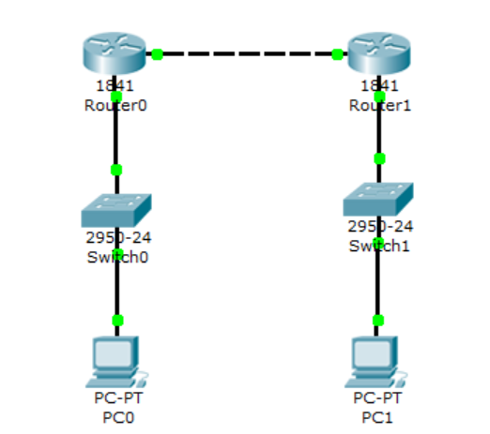

Рис. 9.1 Сеть

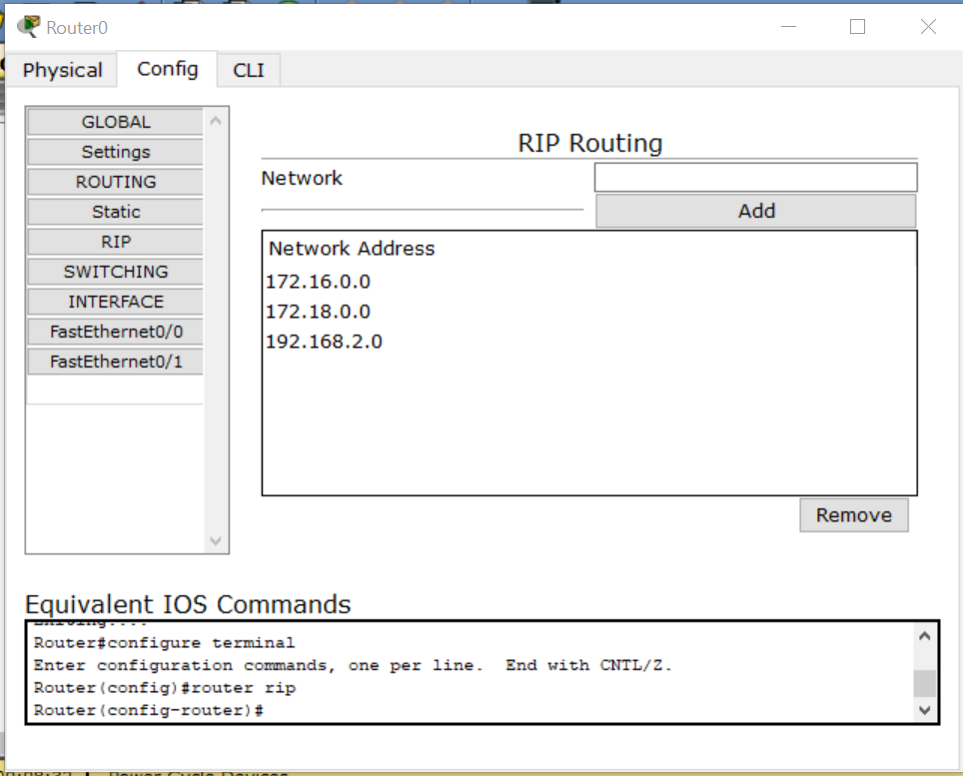

Рис. 9.2 Текущие настройки маршрутизаторов